1. **已知计算分段函数**
2. 要求采用条件语句if编写脚本文件和函数文件计算分段函数文件；
3. 脚本文件：

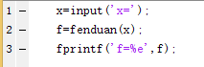

1. 函数文件：

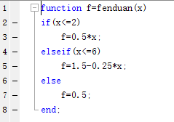

1. x由input指令从键盘给出,数据的输出f值采用fprintf('f=%e',f)指令，运行x=-2,5和10时函数f的值

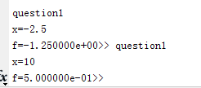

1. 说明脚本文件和函数文件区别

区别：

脚本文件：

1. 一串命令行简单叠加的集合；
2. 自动按顺序执行文件的命令
3. 没有输入输出变量
4. 使用matlab基本工作空间
5. 所有变量均为全局变量

函数文件：

1. 开辟临时函数工作空间(**Function workspace**) 存放中间变量
2. 运行完毕，中间变量被清除以及临时空间关闭
3. 函数调用**实参数**不必与函数定义行**形参数同名**
4. 实参数的顺序、个数应与形参数一致，否则出错
5. **美国人口统计**

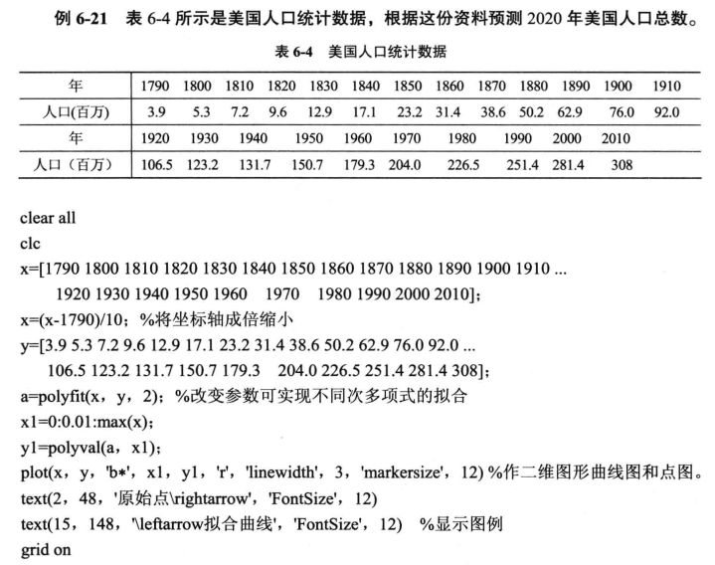

1. 对不同年份人口数据分别进行2次和7次多项式拟合（polyfit），用poly2str表示多项式完整形式法；

1. 运行代码：

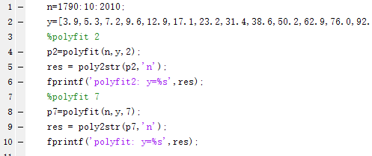

2. 运行结果：

Polyfit2:



Polyfit7:

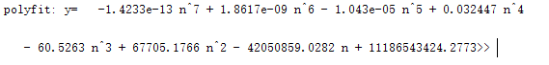

1. 分别采用拟合2次和7次多项式和插值法(interp1)估计2015年和2020年人口(polyval)，

1. 2次拟合：

i.polyval:

a. 运行代码：



b. 运行结果：

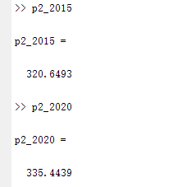

2. 7次拟合：

i.polyval:

a. 运行代码：



b. 运行结果：

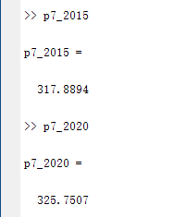

3. 插值法：

a. 运行代码：

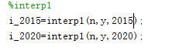

b. 运行结果：

NAN

因为插值法不能超出n的范围，所以产生NAN，插值法不能预测。

1. 采用2次和7次拟合多项式求1790~2020年间的每隔5年的人口数(polyval)，并绘制时间-人口曲线，要求用plot不同线型（LineSpec）绘制原始数据点、插值数据和拟合的2次和7次多项式曲线，标注坐标轴为‘时间’和‘人口’（xlabel、ylabel）、图形标题（title）为‘插值和拟合’标注图例legend ，说明是否阶数越到高越好

1. 运行代码：

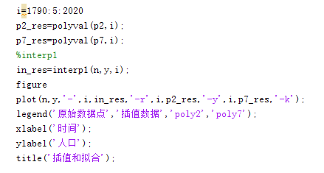

2. 运行结果：

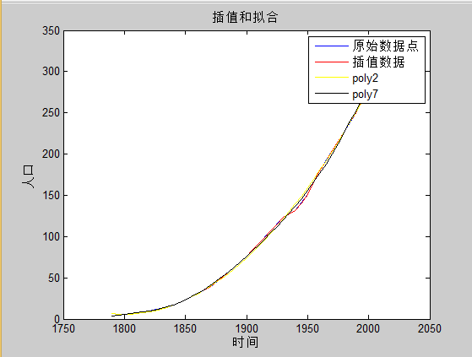

答： 阶数不是越大越好，因为多项式次数要适当，过低误差大，过高波动明显

1. 说明插值和拟合的特点

若要求所求曲线通过所给的所有数据点，是插值问题。

若不要求曲线通过索引数据点，而是要求他反应对象的整体变化趋势，即为数据拟合。

函数插值与曲线拟合都是要根据一组数据构造一个函数作为近似，由于近似的要求不同，二者的数学方法上是完全不同的。

1. **用数值法和符号法求解非线性方程**组，
   * 1. 数值法（fsolve）的初始估计值为x0=3,y0=0，
        1. 运行代码：

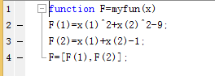

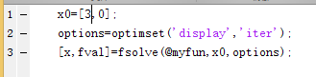

* + - 1. 运行结果：

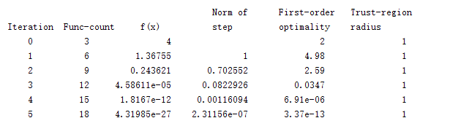

* + 1. 符号法（solve）的符号结果用eval或double转化为数值结果。
       1. 运行代码：

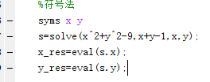

* + - 1. 运行结果：

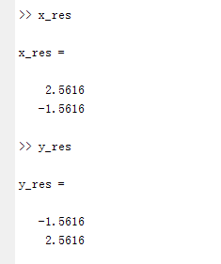

1. **已知微分方程**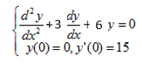
   1. 用符号运算dsolve求通解，用ezplot画出（t，y）
      * 1. 运行代码：



* + - 1. 运行结果：

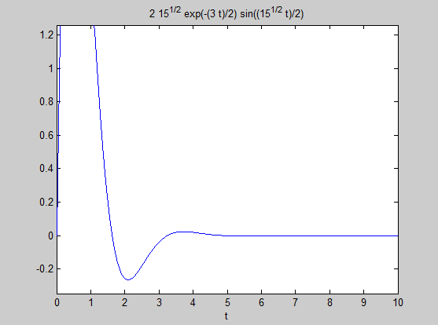

* 1. 数值ode求特解，t在[0,10],将输出数据画曲线plot (t,y) ）
     + 1. 运行代码：

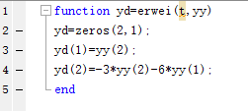



* + - 1. 运行结果：

